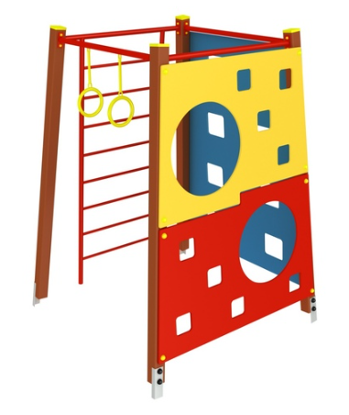 | КМ-9.09.1
Длина, мм:
1530
Ширина, мм:
1530
Высота, мм:
2000
Зона безопасности, мм:
3530х3530

АЛЬПИЙСКАЯ СТЕНКА-2
Стенка предназначена для активного отдыха детей. Детское игровое оборудование состоит из стоек, шведки, фанерных лазов и гимнастических колец.

Стойки
Стойки изготовлены из клееного деревянного бруса 80х80 сосновой породы сорта АА с закругленными углами. Материалом служит прошедшая предварительную обработку сосна, покрытая водоотталкивающим и УФ стойким акриловым пропиточным антисептическим лаком для дерева. Сверху столбы заканчиваются пластиковой заглушкой. Снизу столбы оканчиваются металлическими подпятниками выполненными из неравнополочного оцинкованного уголка 40х70х3, приваренные к швеллеру.

Шведка
Шведка выполнена из металлической трубы диаметром 32 мм. Шведки фиксируется посредством шурупов-глухарей к столбу.

Фанерные лазы
Лазы сделаны из шлифованной влагостойкой фанера марки ФСФ сорт 1/1 толщиной 15 мм скругленной и отшлифованной по торцевым срезам для обеспечения безопасности и увеличения срока службы.

Гимнастические кольца
Кольца выполнены из металлической трубы диаметром 18 мм.

Материалы
Фанерные детали красятся эмалью стойкой к истиранию, атмосферным осадкам и УФ излучениям. На все болтовые соединения устанавливаются декоративные пластиковые заглушки. Метизы все оцинкованы. Сварные швы гладкие.

Монтаж
Для монтажа изделия используется металлический уголок 50х50х5 длиной 600 мм. в количестве - 4 шт. Монтаж представляет собой анкерование каждой точки опоры металлическим уголком в землю под определенным углом с последующей фиксацией уголка к изделию при помощи сварки на двойной шов.

